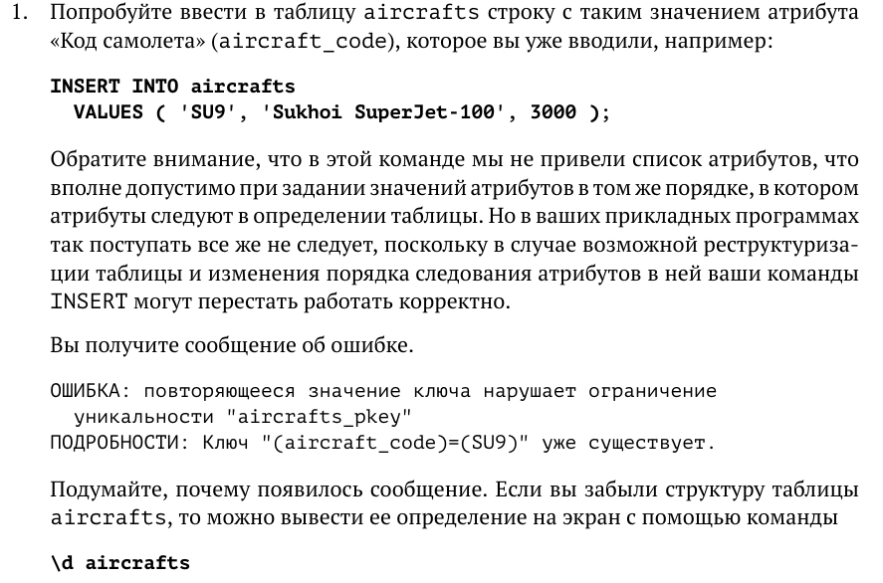

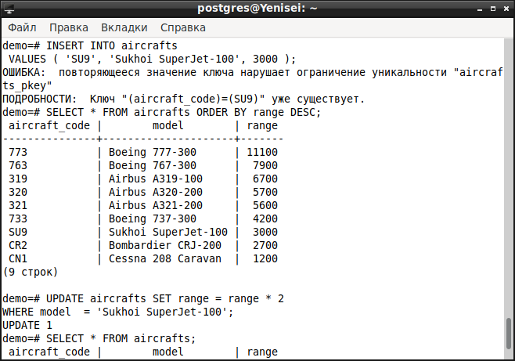

*При создании таблицы aircrafts атрибут aircraft_code был задан в качестве первичного ключа (Primary Key). Первичный ключ задает ограничение уникальности, то есть в таблице aircrafts невозможно задать две строки с одинаковым номером самолета (aircraft_code).*

